Langschaftdübel SXR 8x100 SXR 8X100 DÜBEL

fischerwerke

Eigenschaften

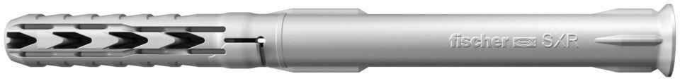

GTIN:

4048962072853

HAN:

506198

Werkstoff

Kunststoff, Stahl

Länge (mm)

100,00

Durchmesser (mm)

8,00